И.Б.Павлова,
ГБОУ СОШ №783. г.Москва
ЭЛЕКТРОННЫЕ ТАБЛИЦЫ. ПРАКТИЧЕСКАЯ РАБОТА
Аннотация
В статье приведен подробный план урока в 9 классе по теме «Электронные таблицы». Урок включает в себя актуализацию знаний, объяснение нового материала и закрепление его в практической работе.
Ключевые слова: электронные таблицы, практическая работа, операции с формулами
Контактная информация
Павлова Инна Борисовна, учитель информатики ГБОУ СОШ №783 г. Москва, 111398 г.Москва, ул. Плеханова, д.25, корп.6, кв.23, телефон 8(916)-092-38-19, 8(495) – 770-21-58
e-mail: innapav@yandex.ru
SPREADSHEETS. PRACTICAL WORK
I.B.Pavlova,
State budget institution, secondary school № 783. Moscow
Abstract
The paper presents a detailed lesson plan in grade 9 on "Spreadsheet". Lesson includes updating of knowledge, the explanation of the new material and fastening it into practice.
Keywords: spreadsheets, practical work, formula manipulation
Тема: Создание и редактирование табличного документа»
Цель урока: Освоение операций с формулами в среде ЭТ.
Задачи урока: Повторение материала предыдущего урока. Выполнение практической работы в среде ЭТ.
Техническое оснащение: компьютер учителя с медиапроектором, компьютеры учеников.
Программное обеспечение: Электронные таблицы (MSExcel или OpenOffice.org Calc или облачный офис Zoho Sheet)
Ход урока.
После приветствия класс делится на 4 группы.
1-я и 3-я группы занимают места за компьютерами, открывают редактор Блокнот.
2-я и 4-я группы остаются за партами, открывают тетради.
Учащимся предлагается записать фразу: «Желание – тысяча возможностей, нежелание – тысяча причин».
Учащиеся 1-й и 2-й группы «тысяча» записывают как числительное, 3-й и 4-й как число. Ученикам предлагается оценить информационный объем этой фразы.
Учащиеся за компьютерами сохраняют файл и оценивают его объем с помощью Свойств файла (57 байт у 1-й группы, 53 – у 3-й). Учащиеся за партами подсчитывают объем вручную. (Расхождения могут возникнуть при подсчете пробелов, окружающих тире, учитель напоминает правила набора тире).
Все группы занимают места за партами.
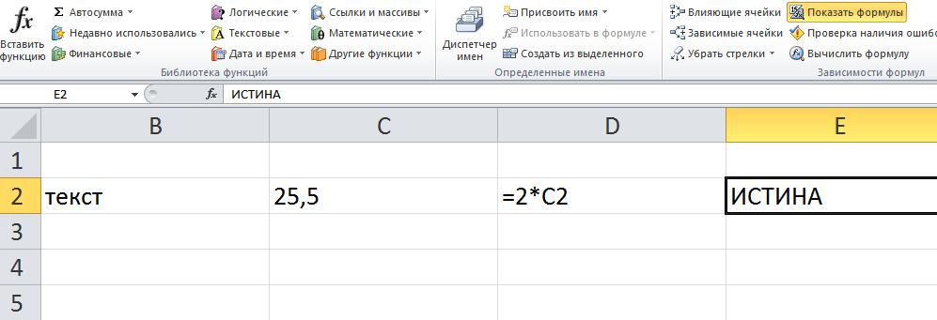
Учащимся предлагается вспомнить материал предыдущего урока: «Что может быть записано в ячейку ЭТ?» - текст, число, логическая константа, формула.
Учитель на доске иллюстрирует ответы учеников, занося в ячейки ЭТ соответствующие данные и обращая внимание на такие особенности как выравнивание и форматирование данных.
Из предыдущего урока учащимся известно из чего может состоять формула: числа, знаки математических операций, ссылки на ячейки и функции. Учитель предлагает решить задачу для подсчета объема текстовой фразы начала урока, оформив для решения блок ячеек. Учащимся предлагается назвать исходные данные для этой задачи и значения, полученные 2 и 4 группами
Учитель оформляет задачу, показывая возможность переносить по словам текст в ячейке.
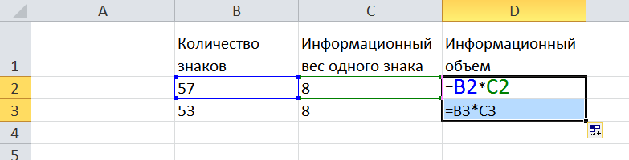
Учитель обращает внимание учеников, что в формулу подставляются не значения исходных данных, а адреса ячеек в которых они находятся.
Вопрос учителя: «Какую известную вам задачу можно решить по этой же математической модели?» Ожидаемый ответ – задачу на нахождение пути по известной скорости и времени (или нахождение массы по известной плотности и объему, или другую аналогичную).
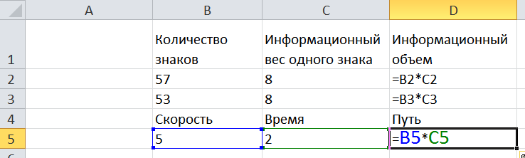
(копируем формулу из ячейки D3)
Учитель предлагает ученикам записать на доске математические формулы нахождения
- Площади круга
- Площади треугольника (по известной стороне и высоте)
- Площади прямоугольника
- Объема куба
- Объема цилиндра
Ученики не только записывают известные им формулы, но иллюстрируют их чертежом с необходимыми обозначениями. Учитель еще раз напоминает о том, что в ЭТ в формулу могут быть занесены адреса ячеек, содержащих значения данных.
Раздаются листы с заданием к Практической работе.
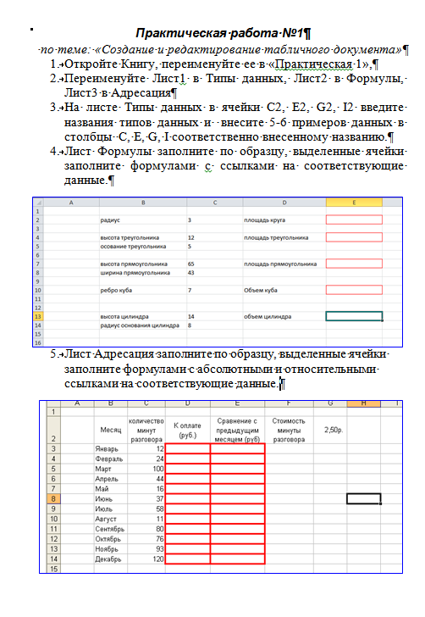
Обсуждаются пункты 1,2. Отдельно отмечается, что для одного из типов данных не удастся найти 5-6 примеров (для Логических констант). И для вычислений, связанных с числом пи можно использовать встроенную функцию пи().
Пункты 3,4 уже обсуждены, необходимые формулы записаны на доске.
Обсуждается пункт 5. Учитель обращает внимание на формат числа в ячейках D3-D14, E3-E14 и G2 (денежный) и на необходимость абсолютной ссылки на ячейку G2 для подсчета значений в столбце D.
Учащиеся самостоятельно выполняют практическую работу, сохраняют файлы в личную папку.
Учитель при проверке работ оценивает полноту заполнения листа Типы данных, верность формул на листе Формулы и Адресация, а так же верное применение абсолютной и относительной адресации на листе Адресация.
Литература
- Информатика и ИКТ. Практикум. 8-9 класс/ Под ред. Проф. Н.В.Макаровой. – СПб.: Питер, 2007

